**9.3. НАНЕСЕНИЕ РАЗМЕРОВ**

Простановка размеров является наиболее ответственной частью работы над чертежом, так как неправильно проставленные и лишние размеры приводят к браку, а недостаток размеров вызывает задержки производства. Ниже предложены некоторые рекомендации по нанесению размеров при выполнении чертежей деталей.  
Размеры детали замеряют с помощью измерителя на чертеже общего вида сборочной единицы с учётом масштаба чертежа (с точностью 0,5мм). При замере наибольшего диаметра резьбы необходимо округлить его до ближайшего стандартного, взятого по справочнику. Например, если диаметр метрической резьбы по замеру d=5,5мм, то необходимо принять резьбу М6 (ГОСТ 8878-75).

**9.3.1. Классификация размеров**

Все размеры разделяются на две группы: основные (сопряжённые) и свободные.  
***Основные размеры*** входят в размерные цепи и определяют относительное положение детали в узле, они должны обеспечивать:

* расположение детали в узле;
* точность взаимодействия собранных деталей;
* сборку и разборку изделия;
* взаимозаменяемость деталей.

Примером могут служить размеры охватывающих и охватываемых элементов сопряжённых деталей (Рисунок 9.2). Общие соприкасающиеся поверхности двух деталей имеют одинаковый номинальный размер.  
***Свободные размеры*** в размерные цепи детали не входят. Эти размеры определяют такие поверхности детали, которые не соединяются с поверхностями других деталей, и поэтому их выполняют с меньшей точностью (Рисунок 9.2).  
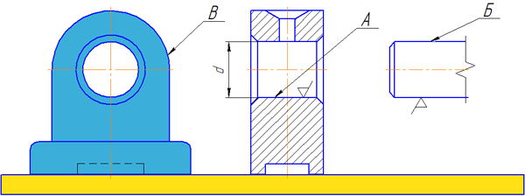  
*А* – охватывающая поверхность; *Б* – охватываемая поверхность;  
*В*— свободная поверхность; *d* – номинальный размер  
Рисунок 9.2

**9.3.2. Методы простановки размеров**

Применяются следующие методы простановки размеров:

* цепной;
* координатный;
* комбинированный.

При ***цепном*** методе (Рисунок 9.3) размеры проставляются последовательно один за другим. При такой простановке размеров каждая ступень валика обрабатывается самостоятельно, и технологическая база имеет своё положение. При этом на точность выполнения размера каждого элемента детали не влияют ошибки выполнения предыдущих размеров. Однако, ошибка суммарного размера состоит из суммы ошибок всех размеров. Нанесение размеров в виде замкнутой цепи не допускается, за исключением случаев, когда один из размеров цепи указан как справочный. Справочные размеры на чертеже отмечаются знаком * и записываются на поле: **«* Размеры для справок**» (Рисунок 9.4).  
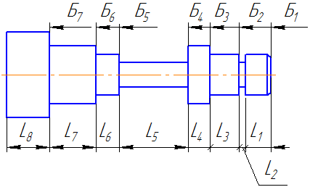  
Рисунок 9.3  
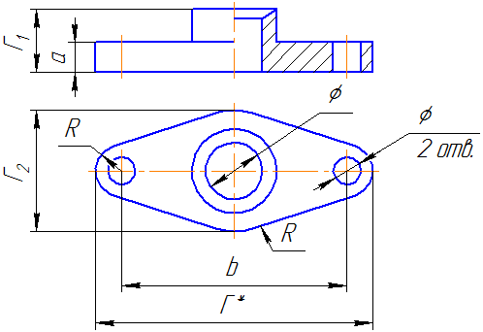  
Рисунок 9.4  
При **координатном** методе размеры проставляются от выбранных баз (Рисунок  9.5). При этом методе нет суммирования размеров и ошибок в расположении любого элемента относительно одной базы, что является его преимуществом.  
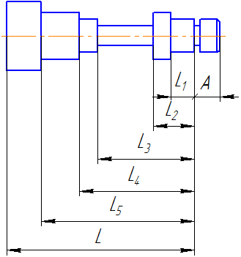  
Рисунок 9.5

**Комбинированный** метод простановки размеров представляет собой сочетание цепного и координатного методов (Рисунок 9.6). Он применяется, когда необходима высокая точность при изготовлении отдельных элементов детали.

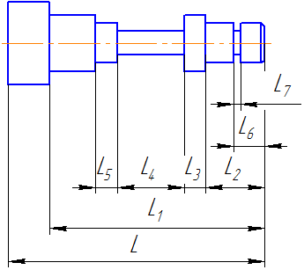  
Рисунок 9.6

По своему назначению размеры подразделяются на габаритные, присоединительные, установочные и конструктивные.

**Габаритные** размеры определяют предельные внешние (или внутренние) очертания изделия. Они не всегда наносятся, но их часто указывают для справок, особенно для крупных литейных деталей. Габаритный размер не наносится на болтах и шпильках.

**Присоединительные** и **установочные** размеры определяют величины элементов, по которым данное изделие устанавливают на место монтажа или присоединяют к другому. К таким размерам относятся: высота центра подшипника от плоскости основания; расстояние между центрами отверстий; диаметр окружности центров (Рисунок 9.7).

Группа размеров, определяющих геометрию отдельных элементов детали предназначенных для выполнения какой-либо функции, и группа размеров на элементы детали, такие как фаски, проточки (наличие которых вызвано технологией обработки или сборки), выполняются с различной точностью, поэтому их размеры не включают в одну размерную цепь (Рисунок 9.8, а, б).

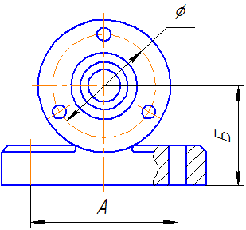  
Рисунок 9.7

|  |  |
| --- | --- |
| Координаты проточки | |
| Неправильно | Правильно |

Рисунок 9.8, а

|  |  |
| --- | --- |
| Координаты проточки | |
| Неправильно | Правильно |

Рисунок 9.8, б